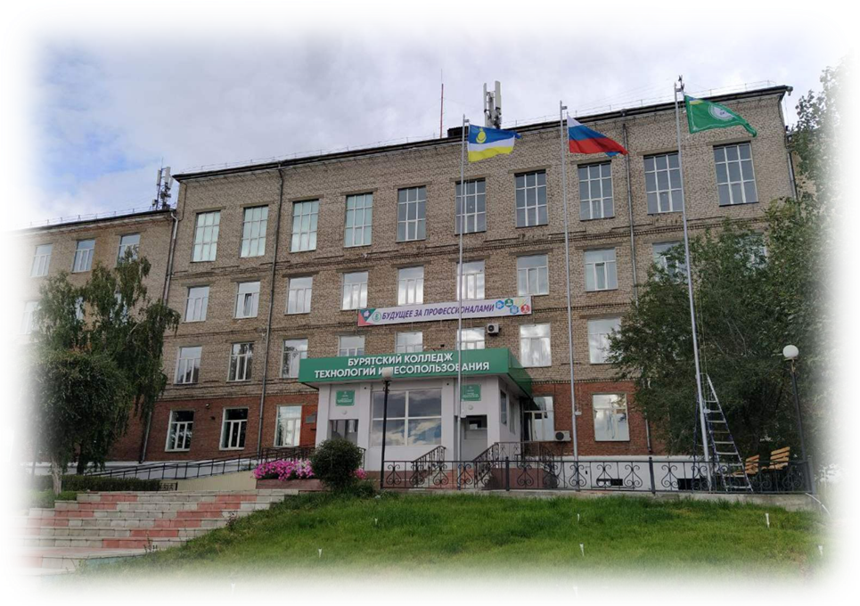
свидетельство о государственной аккредитации серия 03А02 № 0000047
лицензия на осуществление образовательной деятельности № Л035-01223-03/00173226

государственное бюджетное профессиональное образовательное учреждение
“Бурятский Колледж Технологий и лесопользования”

Заочное отделение
объявляет набор на 2025-2026 учебный год
на базе 11 классов
по следующим специальностям среднего профессионального образования:
на договорной основе (платно)
23.02.07 Техническое обслуживание и ремонт автотранспортных средств
квалификация – специалист, срок получения образования – 3 года 10 месяцев
(срок получения образования по ИУП – 2 года 10 месяцев)
Форма обучения – заочная

08.02.01 Строительство и эксплуатация зданий и сооружений
квалификация – техник, срок получения образования – 3 года 10 месяцев
(срок получения образования по ИУП – 2 года 10 месяцев)
Форма обучения – заочная

38.02.01 Экономика и бухгалтерский учет (по отраслям)
квалификация – бухгалтер, срок получения образования – 2 года 10 месяцев
Форма обучения – заочная

35.02.01 Лесное и лесопарковое хозяйство
квалификация – специалист лесного и лесопаркового хозяйства, срок получения образования – 2 года 10 месяцев
Форма обучения – очно-заочная

Документы необходимые для поступления:
• документ об образовании
• 4 фотографии размером 3х4 см
• паспорт
• ИНН
• СНИЛС
• копию трудовой книжки или справку с места работы (для работающих)

Приём документов: 1 июля – 31 июля, 25 августа – 12 сентября 2025 года
Зачисление: 15 сентября 2025 года
Ориентировочная стоимость обучения: в 2025-2026 учебном году – 49 500 рублей за год

Доступное и качественное образование с использованием современных технологий для обучающихся, совмещающих учебу с профессиональной деятельностью, индивидуальный подход к каждому обучающемуся

Наш адрес: г. Улан-Удэ, проспект Победы 20, кабинет 207
Сайт: blpk-uu.ru E-mail: zoblpk@mail.ru
Телефон для справок: (3012) 22-24-49

